

[Pune641-IX] ถ้ำอชันตา ถ้ำเอลโลร่า ออรังกาบัด - ปูเน่ - มุมไบ
ไหว้พระพิฆเนศ วัดสิทธิวินายัก ประตูชัย ตลาดโคลาบา Victoria Terminus

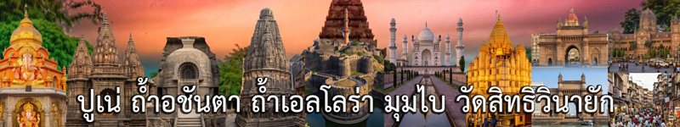
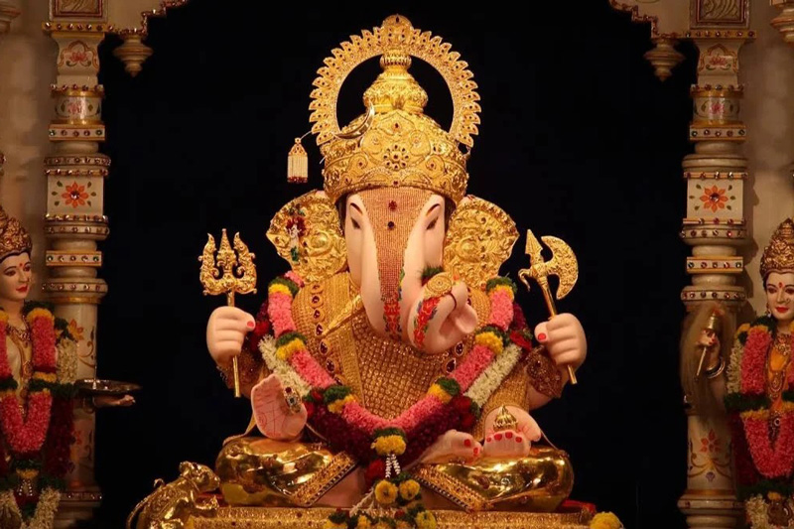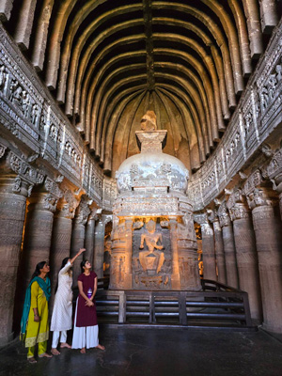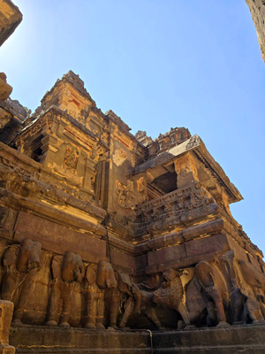

• เที่ยวถ้ำอชันต้า ถ้ำเอลโลร่า – ไหว้พระพิฆเนศ เมืองปูเน่และเมืองมุมไบ
• ชม หมู่ถ้ำอชันตา มีอายุกว่า 2,000 ปี เป็นพุทธสถานที่สร้างจากการสกัดหน้าผาหินเข้าไปในภูเขา ในพุทธศตวรรษที่ 7-13
• ชม หมู่ถ้ำเอลโลร่า ซึ่งประกอบไปด้วยงานศิลป์ของ 3 ศาสนาที่อยู่รวมกันของศาสนาพุทธ เชน และฮินดู
• ไหว้ องค์ทัคฑูเสฐ (Dugdusheth) พระพิฆเนศประจำเมืองปูเน่ พระพิฆเนศปางที่ร่ำรวยที่สุดในโลก
• ไหว้ องค์ศรีจินดามณี เมืองเธอูร์ Theur เชื่อกันว่าสิ่งที่ขอจะสมหวังดังแก้วสารพัดนึก
• ไหว้ องค์ศรีมหาคณปติ เมืองรันยันกาวน์ เชื่อกันว่าสามารถพิชิตอุปสรรคทั้งหลายได้สำเร็จ
• ไหว้ องค์สิทธิวินายัก วัดสิทธิวินายัก วัดคู่บ้านคู่เมืองมุมไบ พรที่ท่านขอจะสมหวังได้ดั่งใจต้องการ
• อาหารดี - โรงแรมระดับ 4 ดาว – ไม่ลงร้านช้อป ไม่มีขาย Option เสริม

• โปรแกรมการเดินทาง ออกเดินทางได้ทุกวัน
Days | รายการทัวร์ | อาหาร | Hotel
1 | สนามบินสุวรรณภูมิ – ปูเน่ : IX 241 (14.40-17.25) | -/-/D | ปูเน่ 4 ดาว
2 | องค์ทัคฑูเสฐ - องค์ศรีจินดามณี เธอูร์ – องค์ศรีมหาคณปติ – เมืองออรังกาบัด | B/L/D | ออรังกาบัด 4 ดาว
3 | เมืองออรังกาบัด – หมู่ถ้ำอชันตา (เที่ยวเต็มวัน) | B/L/D | ออรังกาบัด 4 ดาว
4 | หมู่ถ้ำเอลโลร่า – ป้อมเดาลาตาบัด – บีบีกา มาคบารา – มุมไบ : 6E 5383 | B/L/D | มุมไบ 4 ดาว
5 | วัดสิทธิวินายัก (วัดพระพิฆเนศ) - ประตูชัย - ตลาดโคลาบา - Victoria Terminus – หาดเจาปาตี – สนามบินสุวรรณภูมิ : TG318 (23.20-05.05) | B/L/D | บนเครื่อง
6 | สนามบินสุวรรณภูมิ (04.45)

วันแรก : สนามบินสุวรรณภูมิ – ปูเน่ : IX 241 (14.40-17.25)
11.30 น. พร้อมกันที่ ท่าอากาศยานสุวรรณภูมิ ชั้น 4 ประตู 7 หรือ 8 แถว P สายการบิน Air India Express เจ้าหน้าที่คอยต้อนรับและอำนวยความสะดวกในการเดินทาง
14.40 น. ออกเดินทางสู่ เมืองปูเน่ โดยสายการบิน Air India Express - IX 241
17.25 น. ถึง Pune International Airport (PNQ) เมืองปูเน่ เมืองใหญ่อันดับ 2 ของรัฐมหาราชตรา (Maharashtra) สภาพภูมิทัศน์ตั้งอยู่บนเนินเขา จึงทำให้เมือง Pune มีอากาศเย็นสบาย เป็นเมืองศูนย์กลางทางการศึกษาเนื่องจากเป็นที่ตั้งของมหาวิทยาลัยที่มีชื่อเสียงหลายแห่ง “ออกซฟอร์ดแห่งอินเดีย” (เวลาที่ประเทศอินเดียช้ากว่าไทย 1.30 ชั่วโมง) ผ่านพิธีการตรวจคนเข้าเมือง (ไกด์โชว์ป้ายรอต้อนรับที่สนามบิน) นำท่านเดินทางเข้าที่พัก บริการอาหารเย็นที่โรงแรม (1) หลังอาหารพักผ่อนกันตามสบาย (พัก Royal Orchid Central Pune หรือระดับ 4 ดาว)

วันสอง : ปูเน่ – ไหว้พระพิฆเนศ องค์ทัคฑูเสฐ องค์ศรีจินดามณี - องค์ศรีมหาคณปติ – เมืองออรังกาบัด
07.00 น. บริการอาหารเช้าที่โรงแรม (2) หลังอาหารนำท่านสักการะ องค์ทัคฑูเสฐ (Dugdusheth) พระพิฆเนศประจำเมืองปูเน่ องค์พระพิฆเนศมีการประดับประดาด้วยเครื่องประดับที่ทำจากทองคำและเพชรนิลจินดาทั่วทั้งองค์ จนได้รับการกล่าวถึงว่าเป็น “พระพิฆเนศปางที่ร่ำรวยที่สุดในโลก” จากนั้นออกเดินทางสู่ เมืองเธอูร์ Theur (ระยะทาง 30 กม. ใช้เวลา 45 นาที) นำท่านสักการะ องค์ศรีจินดามณี วัดศรีจินดามณี (Sri Chintamani) วัดนี้สร้างโดยพระราชโอรสของพระเจ้าโมรยะ โกสารี เพื่อเฉลิมฉลองที่พระบิดาทรงบรรลุสัจธรรมที่เมืองนี้ ณ ริมฝั่งแม่น้ำมูลามุทาและถวายแก้วจินดามณีประดับองค์พระพิฆเนศ จึงเชื่อกันว่าเมื่อสักการะบูชาองค์ศรีจินดามณี จะสมหวังดั่งแก้วสารพัดนึก
12.00 น. บริการอาหารกลางวันที่ภัตตาคาร (3) หลังอาหารเดินทางสู่ เมืองรันยันกาวน์ Ranjangoan (40 กม. 1 ชม.) นำท่านสักการะ องค์ศรีมหาคณปติ วัดศรีมหาคณปติ (Sri Mahaganapati) เชื่อกันว่าการสักการะองค์ศรีมหาคณปติจะทำให้มีอำนาจยิ่งใหญ่ สามารถพิชิตอุปสรรคทั้งหลายได้สำเร็จ จากนั้นนำท่านเดินทางสู่ เมืองออรังกาบัด (Aurangabad) ชื่อใหม่ เมืองฉัตรปาตี ซัมบาจี นาการ์ (Chhatrapati Sambhajinagar) เป็นเมืองประวัติศาสตร์สำคัญ ขึ้นชื่อเรื่องมรดกโลก โดยเฉพาะถ้ำอชันตา (Ajanta Caves) และถ้ำเอลโลรา (Ellora Caves)
19.00 น. บริการอาหารค่ำที่โรงแรม (4) หลังอาหารพักผ่อน (พัก The Fern Residency, Aurangabad หรือระดับ 4 ดาว)

วันที่สาม : เมืองออรังกาบัด – หมู่ถ้ำอชันตา (เที่ยวเต็มวัน)
07.00 น. บริการอาหารเช้าที่โรงแรม (5) หลังอาหารนำท่านเดินทางสู่ หมู่ถ้ำอชันตา (ระยะทาง 93 ก.ม. ใช้เวลาเดินทาง 2.30 ชั่วโมง ถ้ำปิดทุกวันจันทร์) นำท่านเที่ยวชม ถ้ำอชันตา ประติมากรรมทางพุทธศาสนาที่งดงามและเก่าแก่ที่สุดในโลก ได้รับการขึ้นทะเบียนเป็นมรดกโลกเมื่อปีค.ศ.1983 ชมความงดงามและอลังการของสถาปัตยกรรมที่ถูกสร้างขึ้นจากความศรัทธาในพระพุทธศาสนา โดยขุดเจาะภูเขาเป็นสังฆรามขนาดใหญ่แบบศิลปะคุปตะและหลังคุปตะอันวิจิตร ถ้ำอชันตาประกอบไปด้วยถ้ำ 30 ถ้ำ มีอายุกว่า 2,000 ปี เป็นพุทธสถานที่สร้างจากการสกัดหน้าผาหินเข้าไปในภูเขาเหนือแม่น้ำวโฆระ แต่เดิมเป็นศูนย์กลางสำนักปฏิบัติของเหล่าพระสงฆ์ในพุทธศาสนาราวพุทธศตวรรษที่ 7-13 ก่อนถูกทอดทิ้งให้รกร้างกลางป่าจึงรอดพ้นจากการทำลายล้างจากกองทัพผู้รุกราน จนมาถูกค้นพบอีกครั้งโดยบังเอิญจากนายทหารอังกฤษในศตวรรษที่ 19 ภายในถ้ำท่านจะได้ชมงานแกะสลักเสาอันงดงามและวิจิตรบรรจง รวมถึงพระพุทธรูปและเจดีย์ศิลาที่สกัดและตกแต่งขึ้นจากหินเนื้อเดียวกันกับพื้นผนังถ้ำยังมีภาพจิตรกรรมฝาผนังอายุกว่า 1,200 ปี มีความงดงามสมบูรณ์ด้วยเทคนิคการเขียนภาพสามมิติ ภาพสีเฟรสโก้อันน่าอัศจรรย์ ถ้ำอชันตาเป็นถ้ำที่ผสมผสานระหว่างศิลปะแบบพุทธและฮินดู
11.30 น. บริการอาหารกลางวันที่ภัตตาคารหน้าถ้ำอชันตา (6) หลังอาหารนำท่านเที่ยวชมสถาปัตยกรรมของถ้ำอชันตามีถึง 30 ถ้ำ แต่ละถ้ำมีความแตกต่างกัน เช่น ถ้ำที่ 1 เป็นถ้ำเกี่ยวกับชาดกและพุทธประวัติ ถ้ำเบอร์ 2 เป็นถ้ำของฝ่ายมหายานมีชื่อเสียงด้านภาพวาด ส่วนใหญ่เป็นภาพดอกบัว ถ้ำเบอร์ 4 มีความกว้างใหญ่ที่สุดในบรรดาถ้ำทั้งหมด ด้านหน้ามีรูปแกะสลักพระโพธิสัตว์อวโลกิเตศวร อีกทั้งพระพุทธรูปปางประทับยืน ถ้ำเบอร์ 6 มีพระพุทธรูปปางแสดงปฐมเทศนาที่มีพระสรีระแตกต่างจากถ้ำอื่น มีเวลาเที่ยวชมจนถึงถ้ำสุดท้าย เดินทางกลับเมืองออรังกาบัด
19.00 น. บริการอาหารค่ำที่โรงแรม (7) หลังอาหารพักผ่อน (พัก The Fern Residency, Aurangabad หรือระดับ 4 ดาว)
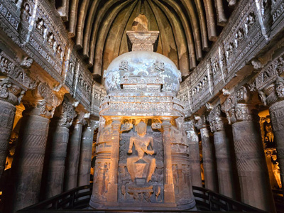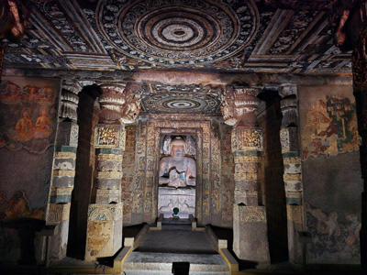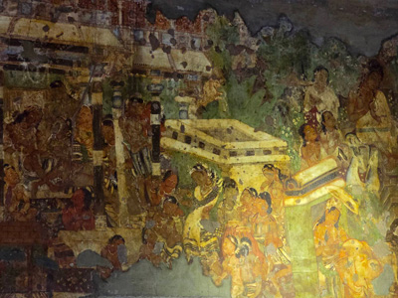

วันที่สี่ : หมู่ถ้ำเอลโลร่า – ป้อมเดาลาตาบัด – บีบีกา มาคบารา – มุมไบ : 6E 5383 (21.15-22.10)
07.00 น. บริการอาหารเช้าที่โรงแรม (8) หลังอาหารนำท่านเดินทางสู่ หมู่ถ้ำเอลโลร่า (ระยะทาง 30 กม. ถ้ำปิดทุกวันอังคาร) นำท่านเที่ยวชม หมู่ถ้ำเอลโลร่า ซึ่งประกอบไปด้วยงานศิลป์ของสามศาสนาที่อยู่รวมกัน ชมความงามที่ยิ่งใหญ่ของถ้ำ 34 ถ้ำ ถ้ำหมายเลข 1–12 เป็นวัดถ้ำในพุทธศาสนา ถ้ำหมายเลข 14-16 เป็นเทวาลัยถ้ำในศาสนาฮินดู ถ้ำ 30-32 เป็นวิหารถ้ำในศาสนาเชน ถ้ำเอลโลร่าได้รับการขึ้นทะเบียนเป็นมรดกโลกเมื่อปี ค.ศ.1983
13.00 น. บริการอาหารกลางวันที่ภัตตาคาร (9) หลังอาหารนำท่านผ่านชม ป้อมเดาลาตาบัด (ถ่ายรูปด้านนอก) เดาลาตาบัด แปลว่า เมืองแห่งความมั่งคั่ง เป็นป้อมในศตวรรษที่ 14 ป้อมปราการโบราณถูกโอบล้อมด้วยภูเขาดัลคีรี เป็นส่วนหนึ่งของเส้นทางคาราวาน ตำนานเล่าว่าเมืองนี้สร้างขึ้นโดยดันการ์ เมื่อ ค.ศ.1203 หลังจากถูกสุลต่านเดลีชาวมุสลิมอลาอุดดินคิลจิยึดได้ใน ค.ศ.1294 เดวากิรีกลายเป็นเมืองสำคัญในสมัยของสุลต่านมูฮัมมัดดินตุ๊คลัคในปีค.ศ.1327 พระองค์ทรงตั้งเป็นเมืองหลวง จากนั้นนำท่านเที่ยวชม บีบีกา มาคบารา (ทัชมาฮาลน้อย) เป็นสถานที่ฝังพระศพของจักรพรรดินี ราบิยะ อุด-ดูรานี (Rabia ud-Durani) ซึ่งสร้างขึ้นด้วยหินอ่อนในแบบสถาปัตยกรรมโมกุล โดยเจ้าชายอะซาม ชาห์ (Azam Shah) พระราชโอรสของจักรพรรดิออรังเซ็บ ในระหว่างปี 1651 ถึง 1661 เพื่อเป็นอนุสรณ์แก่พระมารดาของตน สุสานแห่งนี้สร้างเลียนแบบทัชมาฮาลแต่มีขนาดเล็กกว่า
18.00 น. บริการอาหารค่ำที่ภัตตาคาร (10) หลังอาหารนำท่านเดินทางสู่ สนามบินออรังกาบัด
21.15 น. ออกเดินทางสู่ เมืองมุมไบ โดยสายการบิน IndiGo - 6E 5383
22.10 น. ถึง Chhatrapati Shivaji Maharaj Airport (BOM) เมืองมุมไบหรือชื่อเดิม “บอมเบย์” เป็นเมืองศูนย์กลางด้านการพาณิชย์ของอินเดียโอบล้อมด้วยทะเลอาระเบียน มุมไบเป็นที่รู้จักในฐานะเป็นฮอลลิวูดของอินเดียที่เรียกกันว่าบอลลีวูดมีอุตสาหกรรมภาพยนตร์ที่ใหญ่ที่สุดในโลก นำท่านเดินทางเข้าที่พัก พักผ่อน (พัก Kohinoor Continental หรือ Suba International Hotel Mumbai หรือระดับ 4 ดาว)
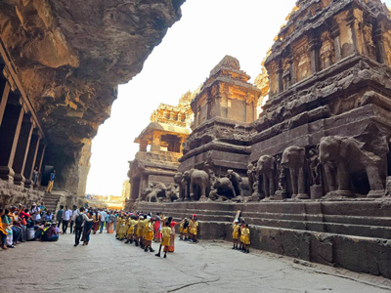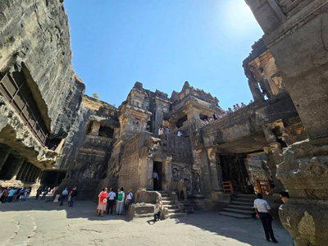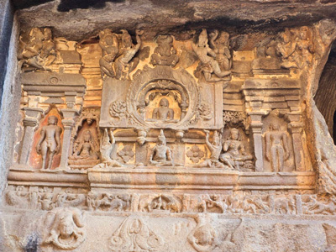

วันที่ห้า : วัดสิทธิวินายัก (วัดพระพิฆเนศ) - ประตูชัย - ตลาดโคลาบา - Victoria Terminus – หาดชอว์ปัตตี
07.00 น. บริการอาหารเช้าที่โรงแรม (11) หลังอาหารนำท่านชม วัดสิทธิวินายัก (วัดพระพิฆเนศ) วัดคู่บ้านคู่เมืองมุมไบเป็นวัดที่นักแสดง นักการเมือง นักธุรกิจ ผู้มีชื่อเสียงในอินเดียให้ความศรัทธาเป็นอย่างมาก ชาวอินเดียมีความเชื่อว่าครั้งหนึ่งในชีวิตหากมีโอกาสก็จะต้องเดินทางมาสักการะองค์สิทธิวินายัก คำอธิษฐานขอพรจะสมตามความปราถนาที่ต้องการ จากนั้นนำท่านเดินทางสู่ ประตูชัย ตามถนนที่สวยที่สุดของเมืองมุมไบ ผ่าน สะพานบันดรา-วอร์ลีซีลิงก์ (Bandra-Worli Sea Link) สะพานที่ข้ามทะเลของอ่าวมุมไบ ให้ท่านได้ถ่ายรูปกับ ประตูชัย Gateway of India สัญลักษณ์ของเมืองมุมไบ
12.00 น. บริการอาหารกลางวันที่ภัตตาคาร (12) หลังอาหารนำท่านช้อปปิ้งสินค้าพื้นเมืองที่ ตลาดโคลาบา (Colaba Market) แหล่งช้อปปิ้งสินค้ายอดนิยมของชาวมุมไบ อาทิ เครื่องประดับ งานฝีมือ เสื้อผ้า และของสะสม (ราคาต่อรองกันอย่างสุดๆ) และชมตรอกซอกซอยในยุคอาณานิคมอังกฤษ จากนั้นนำท่านชม Victoria Terminus หรือสถานีรถไฟฉัตรปตี ศิวาจี (มรดกโลก) สถานีรถไฟกลางเมืองมุมไบซึ่งตั้งชื่อตามพระนางวิคตอเรีย เป็นสถาปัตยกรรมแบบโกธิคที่ได้รับการออกแบบโดย Mr. F.W. Stevens สถาปนิกชาวอังกฤษ ต่อมาสถานีรถไฟแห่งนี้ยังได้รับการยกย่องให้เป็นมรดกโลก จากนั้นนำท่านเที่ยวชมบรรยากาศของ หาดชอว์ปัตตี (Chowpatty beach) เป็นหนึ่งในชายหาดที่ได้รับความนิยมมากที่สุดของเมืองมุมไบ เป็นสถานที่ท่องเที่ยวยอดนิยมในหมู่คนในท้องถิ่นและนักท่องเที่ยว ที่นี่มีร้านอาหารหลายสิบร้านที่ให้บริการอาหารท้องถิ่นและอาหารอินเดีย ผ่านชม มัสยิดฮาจิอาลี (Haji Ali Mosque) สร้างขึ้นในปี ค.ศ. 1431 เพื่อรำลึกถึงท่านซัยยิด พีร์ ฮาจิ อาลี ชาห์ บุคอรี ตั้งอยู่บนเกาะเล็กๆกลางทะเล เป็นมัสยิดสีขาวตัดกับน้ำทะเลสีฟ้าสวยงามมาก เวลาน้ำลดสามารถเดินไปเข้าชมมัสยิดได้
19.00 น. บริการอาหารค่ำที่โรงแรม (13) หลังอาหารนำท่านเดินทางสู่ สนามบินเมืองมุมไบ
23.20 น. ออกเดินทางกลับสู่สนามบินสุวรรณภูมิ โดยสายการบินไทย - TG 318

วันที่หก : สนามบินสุวรรณภูมิ
05.05 น. ถึง สนามบินสุวรรณภูมิ โดยสวัสดิภาพ

• ราคาแพ็คเก็จทัวร์-กรุ๊ปส่วนตัว พักโรงแรม 4 ดาว (ไม่รวมค่าตั๋วเครื่องบิน)
กรุ๊ปส่วนตัว (จำนวน) | ราคาผู้ใหญ่ | พักเดี่ยวเพิ่ม | รถเดินทาง | หมายเหตุ
4 ท่าน | 20,900.- | 6,000.- | รถ INNOVA
6 ท่าน | 21,500.- | 6,000.- | รถ URBANIA 16 นั่ง
10 ท่าน | 19,500.- | 6,000.- | รถ URBANIA 16 นั่ง | ฟรี 1 ท่าน (ท่านที่ 11)
15 ท่าน | 16,900.- | 6,000.- | รถบัส 35 ที่นั่ง | ฟรี 1 ท่าน (ท่านที่ 16)
หมายเหตุ สำหรับท่านที่ฟรี 1 ท่าน มีค่าใช้จ่ายสำหรับพักเดี่ยว

• ค่าบริการนี้รวม
1.ค่าโรงแรมที่พัก 4 คืน (พักห้องละ 2 ท่าน)
2.ค่าอาหารทุกมื้อและเครื่องดื่ม (ตามระบุในรายการ)
3.ค่ารถปรับอากาศนำเที่ยว
4.ค่าธรรมเนียมเข้าชมสถานที่ต่างๆ
5.ไกด์ท้องถิ่นนำเที่ยวพูดภาษาอังกฤษ

• ค่าบริการนี้ไม่รวม
1.ค่าตั๋วเครื่องบินเดินทาง (บริษัทฯจองตั๋วให้ในราคาตามจริงได้ครับ ราคาประมาณ 17,000-20,000.-บาท)
2.ค่าวีซ่าอินเดีย (บริษัทฯบริการการทำวีซ่าให้ฟรี)
3.ค่าไกด์และพนักงานขับรถอินเดีย วันละ 8 ดอลล่า (ไกด์ 5 ดอลล่า พนักงานขับรถ 3 ดอลล่า)
4.กรณีต้องการหัวหน้าทัวร์ไทยเดินทางพร้อมลูกค้า มีค่าใช้จ่ายหัวหน้าทัวร์ครับ

• การสำรองที่นั่ง
1.วางมัดจำท่านละ 10,000.-บาท พร้อมส่งหน้าพาสปอร์ต+ใบโอนเงิน
2.ส่วนที่เหลือชำระก่อนการเดินทาง 15 วัน

• เอกสารทำวีซ่าอินเดีย (E-VISA ฟรี)
1.สแกนหน้าพาสปอร์ตสีที่ชัดเจน หน้าหนังสือเดินทางที่มีอายุการใช้งานเหลือไม่น้อยกว่า 6 เดือน (นับจากวันเดินทาง)
2.รูปถ่ายสีขนาด 2x2 นิ้ว พื้นหลังสีขาว หน้าตรง ไม่ยิ้ม ไม่เบลอ (ไม่เอารูปถ่ายข้าราชการ)
3.กรอกแบบฟอร์มขอวีซ่าตามที่บริษัทส่งไปให้ (ไม่ยุ่งยากครับ)
4.กรณีมีการเปลี่ยนแปลงค่าธรรมเนียมวีซ่าอินเดีย บริษัทฯ ขอเก็บค่าธรรมเนียมวีซ่าตามจริง

• เงื่อนไขอื่นๆ
• บริษัทฯ รับเฉพาะผู้มีประสงค์เดินทางเพื่อการท่องเที่ยวเท่านั้น
• หากท่านถูกเจ้าหน้าที่ตรวจคนเข้าเมืองของประเทศไทยหรือประเทศปลายทาง ปฏิเสธการเข้าหรือออกเมืองด้วยเหตุผลใดๆ ก็ตาม ถือเป็นเหตุซึ่งอยู่นอกเหนือความรับผิดชอบของบริษัทฯ ทางบริษัทฯขอสงวนสิทธิ์ที่จะไม่คืนเงินค่าทัวร์บางส่วนหรือทั้งหมด
• บริษัทฯ ขอสงวนสิทธิ์ในการรับผิดชอบต่อค่าใช้จ่ายในกรณีที่เกิดเหตุสุดวิสัย เช่น การยกเลิกเที่ยวบิน การล่าช้าของสายการบิน ภัยธรรมชาติ การจลาจล รวมทั้งทรัพย์สินที่สูญหายหรือเสียหายระหว่างการเดินทางที่เกิดขึ้น
• ในระหว่างเดินทางหากท่านไม่ใช้บริการใดๆ ถือว่าท่านสละสิทธิ์ไม่สามารถเรียกร้องขอค่าบริการคืนได้
• บริษัทฯ ขอสงวนสิทธิ์ในการเปลี่ยนแปลงรายการนำเที่ยวตามความเหมาะสมและสถานการณ์ต่างๆ ทั้งนี้ทางบริษัทฯ จะยึดถือและคำนึงถึงความปลอดภัย รวมถึงผลประโยชน์สูงสุดของลูกค้าเป็นสำคัญ

